**Procedimientos de Seguridad para Exportación**

Los documentos utilizados para las exportaciones son los detallados a continuación. Los mismos deben ser revisados minuciosamente para verificar la exactitud de los datos.

* 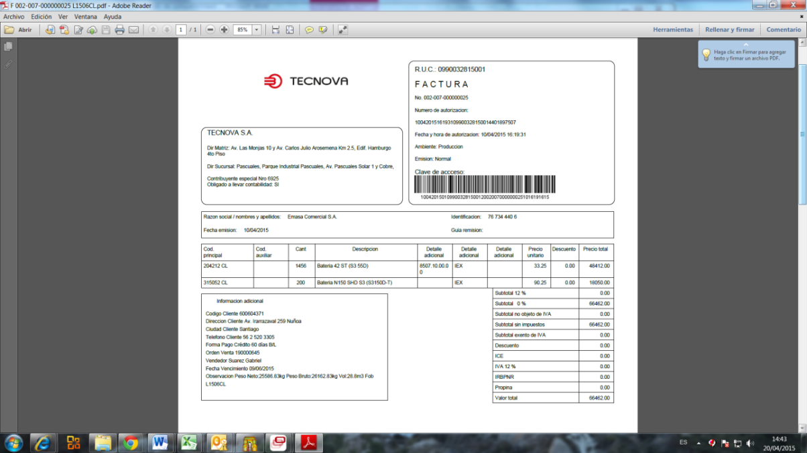**Factura comercial**

Emitimos este documento, el cual debe incluir:

Nombre, dirección y Ruc del exportador

Nombre, dirección y Ruc del consignatario

Descripción de cada uno de los artículos

Cantidades

Precios

Tipo de moneda

Partidas arancelarias

Condiciones de venta

Lugar y fecha de expedición

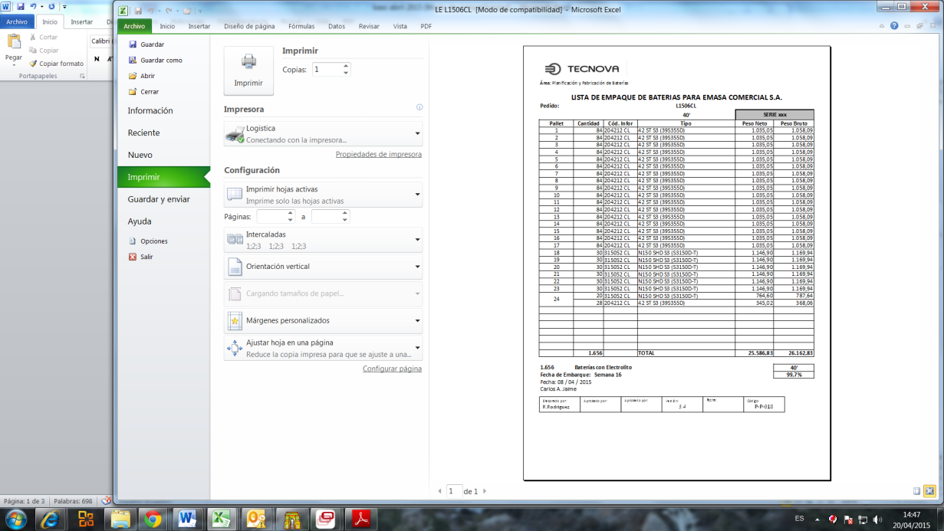

* **SGI-TRI-13A Revisión de Lista de empaque**

Documento en el cual se identifican las mercancías. Incluye:

Contenido de cada bulto o pallet

Cantidad de bultos o pallets

Cantidad en unidades

Peso Neto

Peso Bruto

* 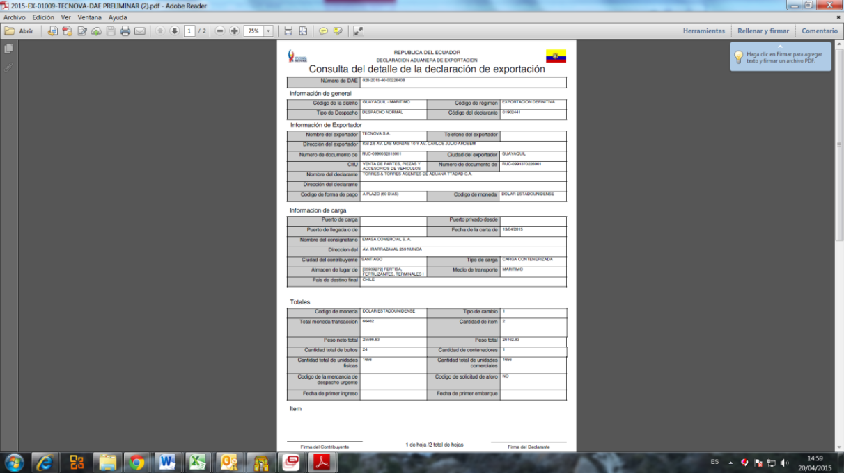**Dae (Declaración aduanera de exportación)**

Es un formulario en el que se registran los datos referentes a la exportación:

Exportador (nombre, dirección, ruc)

Declante (datos del agente de aduanas)

Moneda y forma de pago

Puerto de Carga

Consignatario (nombre, dirección, ruc)

Destino final

Monto total de la transacción

Cantidad de Items

Peso neto

Peso Bruto

Cantidad de bultos

Unidades comerciales

Descripción de los ítems

Partidas arancelarias

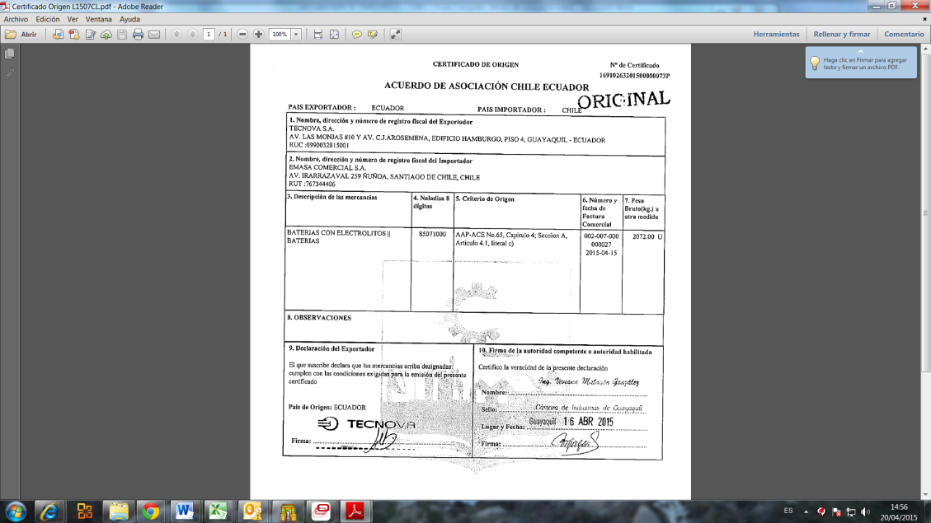

* **Certificado de Origen**

Documento en el cual se acredita que la mercancía ha sido fabricada en el país. Incluye:

Datos del Exportador

Datos del Importador

Número de Factura

Descripción de los artículos

Cantidad

Monto

Criterio de Origen (acuerdo comercial entre los países)

Firma y sello del exportador

Firma y sello del organismo certificador

* 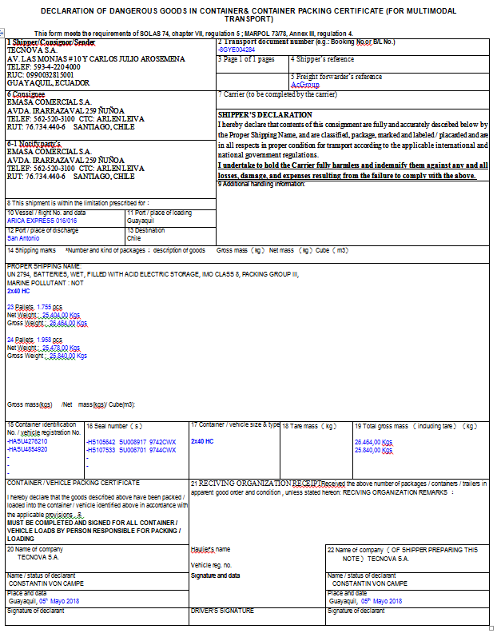**Declaración de carga Peligrosa (IMO)**

Documento en el cual se detallan los artículos considerados la carga peligrosa que se van a exportar

Incluye:

Datos del exportador e importador

Número del documento de transporte

Buque y viaje

Puerto de Embarque

Puerto de destino

Tipo de Contenedor

Cantidad de pallets

Cantidad de unidades

Peso neto y Peso bruto

Descripción de la carga

Clasificación IMO

Grupo de Empaque

Número de contenedor

Número de sellos (naviera y planta)

Firmas y sellos de responsabilidad por parte del

Exportador

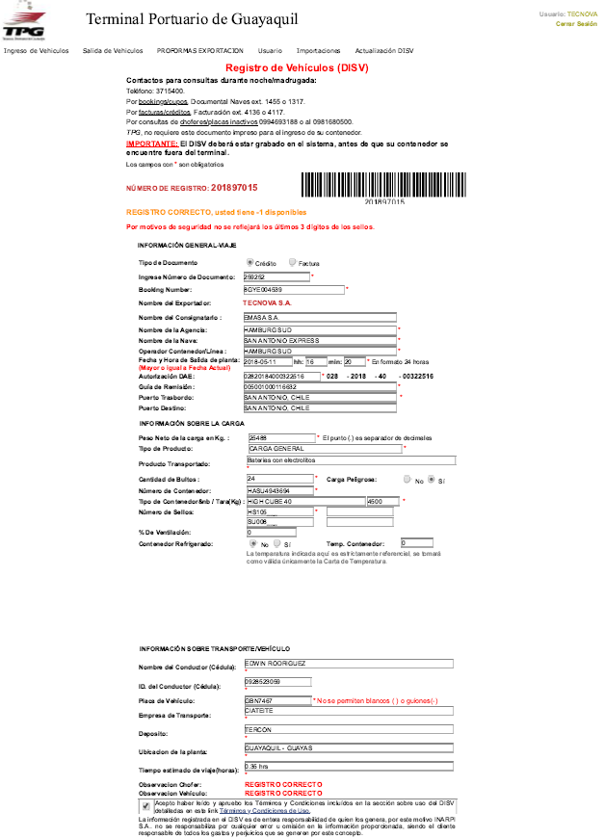

**Disv**

Es un documento generado por el exportador en el portal de módulo correspondiente (Inarpi, Contecon, Naportec, etc). El cual va a ser requerido para la entrada de la carga al puerto.

Incluye:

Booking

Nombre del Consignatario

Naviera

Buque y/o viaje

Fecha y hora de la salida de planta

Puerto de destino

Tipo de Contenedor

Cantidad de bultos

Peso neto

Tipo de producto

Clasificación IMO

Número de contenedor

Número de sellos (naviera y planta)

Nombre y número de cédula del conductor

Placa del vehículo

Empresa de transporte Depósito

* 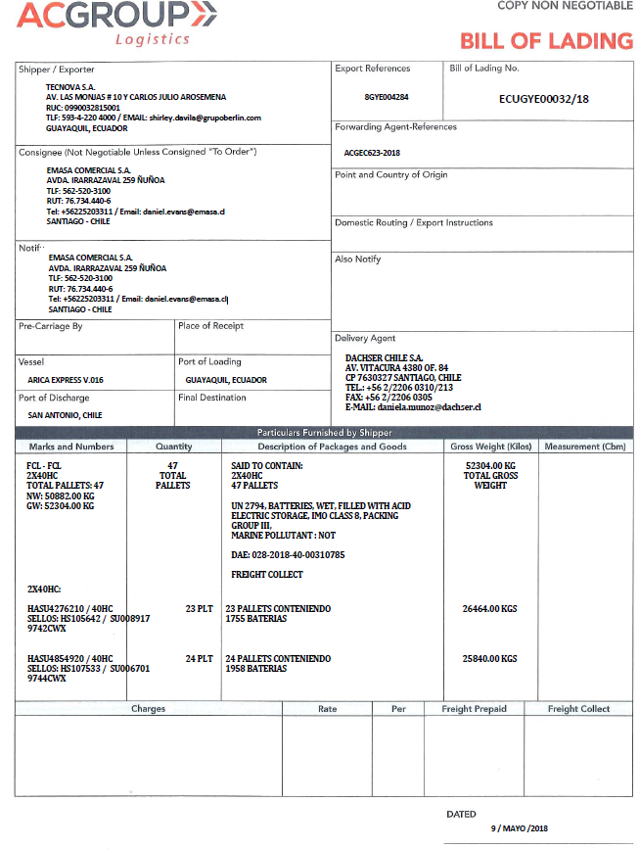**Bill of Landing**

Es el documento oficial de embarque, en el cual se detallan los datos del mismo:

Datos del exportador y consignatario

Número de contenedor

Números de los sellos

Descripción de la carga

Partidas arancelarias

Bultos, unidades

Viaje y buque

Puerto de zarpe y arribo

Fecha de zarpe

**Lista de firmas y sellos en exportación**

**Mecanismo de identificación de conductores**

El embarcador nos comunica vía email los datos del contenedor:

* Nombre del chofer
* Número de cedula
* Número de placa del camión
* Número de contenedor

Esta información es comunicada a Despacho de producto Terminado.

Posteriormente, Despacho de Producto Terminado nos envían un correo con la guía en la cual se verificando la exactitud de la información recibida

**Procedimientos de trazabilidad de carga**

Nuestra compañía de transporte nos envía los reportes vía email, en los cuales nos comentan los avances y novedades a lo largo del trayecto desde la salida de la fábrica TRILEX hasta el puerto. Estos reportes incluyen: la información del personal asignado, hora de salida de la planta, recorrido, arribo y entrada del contenedor al puerto.

